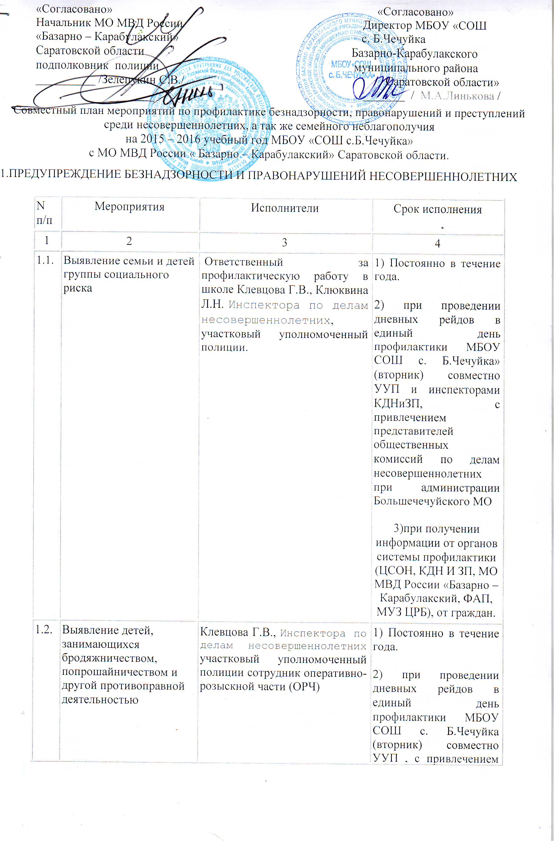1.ПРЕДУПРЕЖДЕНИЕ БЕЗНАДЗОРНОСТИ И ПРАВОНАРУШЕНИЙ НЕСОВЕРШЕННОЛЕТНИХ
N п/п | Мероприятия | Исполнители | Срок исполнения
1 | 2 | 3 | 4
1.1. | Выявление семьи и детей  группы социального риска | Ответственный за профилактическую работу в школе Клевцова Г.В., Клюквина Л.Н. Инспектора по делам несовершеннолетних, участковый уполномоченный полиции. | 1) Постоянно в течение года.  2) при проведении дневных рейдов в единый день профилактики МБОУ СОШ с. Б.Чечуйка» (вторник) совместно УУП и инспекторами КДНиЗП, с привлечением представителей общественных комиссий по делам несовершеннолетних при администрации Большечечуйского МО  3)при получении информации от органов системы профилактики (ЦСОН, КДН И ЗП, МО МВД России «Базарно – Карабулакский, ФАП, МУЗ ЦРБ), от граждан.
1.2. | Выявление детей, занимающихся  бродяжничеством, попрошайничеством и другой противоправной деятельностью | Клевцова Г.В., Инспектора по делам несовершеннолетних участковый уполномоченный полиции сотрудник оперативно-розыскной части (ОРЧ) | 1) Постоянно в течение года.  2) при проведении дневных рейдов в единый день профилактики МБОУ СОШ с. Б.Чечуйка (вторник) совместно УУП , с привлечением представителей общественных комиссий по делам несовершеннолетних при администрации Большечечуского МО  3)при получении информации от органов системы профилактики
1.3 | Выявление учащихся, длительное  время не посещающих образовательные учреждения, принятие мер по возвращению их в школу | Ответственный за профилактическую работу в школе Клевцова Г.В., классные руководители, структурные подразделения МО МВД России «Базарно – Карабулакский» | Постоянно в течение года
1.4. | Проведение заседаний Совета профилактики МБОУ СОШ с.Б. Чечуйка по вопросам профилактики безнадзорности и правонарушений несовершеннолетних и семейного неблагополучия с приглашением обучающихся, состоящих на различных видах учета в присутствии законных представителей | Клевцова Г.В., классный руководитель, с приглашением представителей МО МВД Базарно – Карабулакский, ЦСОН, КДН и ЗП и др. | Каждый вторник первой недели месяца в 15 часов, а так же по необходимости.  Тематики заседаний совета профилактики прилагается, может дополнятся и изменятся по инициативе МБОУ СОШ, МО МВД «Базарно Карабулакский» и др. органов системы профилактики
1.5. | Проведение семинаров с приглашением специалистов учреждений и служб системы профилактики на заседания Совета профилактики по вопросам работы с подростками, склонными к правонарушениям; организация занятости и летнего отдыха подростков «группы риска» и др. | Старшая вожатая Клюквина Л.Н. | По текущему графику (не реже 2 раз в год) по согласованию с МО МВД России «Базарно – Карабулакский»
1.6. | Проведение семинаров с классными руководителями по проблемам безнадзорности и правонарушений несовершеннолетних. | ответственный за профилактическую работу в школе Клевцова Г.В., куратор МБОУ СОШ | По текущему графику (ноябрь, арель) по согласованию с МО МВД России
1.7. | Активизация работы по пропаганде правовых знаний среди несовершеннолетних - мероприятия по пропаганде правовых знаний по плану воспитательной работы МБОУ « СОШ с. Б. Чечуйка» | Старшая вожатая Клюквина Л.Н., классные руководители | В течение года (ежемесячно)
1.8 | Участие в заседаниях КДН И ЗП | Директор, и заместитель директора УР, | По инициативе КДН И ЗП
1.9 | Участие в заседании общественной комиссии по делам несовершеннолетних и защите их прав при администрации Большечечуйского муниципального образования | Директор, старшая вожатая Клюквина Л.Н.,  и заместитель директора УР, | Конкретно время проведения заседаний общественных комиссий  по инициативе МБОУ «СОШ С. Б. Чечуйка»
1.10 | Индивидуальные профилактические беседы с несовершеннолетними девиантного поведения | Инспектора по делам несовершеннолетних, участковые уполномоченные полиции, сотрудники оперативно-розыскной- части (ОРЧ), представители органов системы профилактики | 1 раз в месяц и по мере необходимости.
1.11 | Индивидуальные профилактические беседы с родителями  Выявление фактов жестокого обращения с детьми. | Инспектора по делам несовершеннолетних, участковые уполномоченные полиции, сотрудники оперативно-розыскной- части (ОРЧ), куратор МБОУ СОШ и др. представители МО МВД России Базарно– Карабулакский», представители органов системы профилактики | 1 раз в месяц и по мере необходимости.
1.12 | Коллективные беседы с коллективом родителей на родительских собраниях | Участковые уполномоченные полиции, сотрудники оперативно-розыскной- части (ОРЧ) и представителями др. подразделений МО «Базарно – Карабулакский», а так же с привлечением представителей органов системы профилактики: ЦСОН, УСЗН, УСПН, ЦЗН, ДЮСШ, ДШИ и др. | По плану МБОУ «СОШ С. Большая Чечуйка»
1.13 | Беседы с обучающимися МБОУ СОШ по предотвращению ДТП | Инспектор ГИБДД | Ежемесячно, по согласованию с МО МВД России «Базарно – Карабулакский»
1.14 | Участие в повседневной деятельности МБОУ «СОШ С. Б.Чечуйка» куратора, закрепленного за школой из числа руководящего состава МО МВД России «Базарно – Карабулакский» | Куратор, закрепленный за школой | Постоянно
1.15 | Совместная работа МБОУ СОШ с социально – реабилитационными центрами Саратовской области. | Участковые уполномоченные полиции, сотрудники оперативно-розыскной- части (ОРЧ) и представителями др. подразделений МО «Базарно – Карабулакский», а так же с привлечением представителей органов системы профилактики: ЦСОН, УСЗН, УСПН, ЦЗН, ДЮСШ, ДШИ и др.
2.МЕРОПРИЯТИЯ, НАПРАВЛЕННЫЕ НА ОРГАНИЗАЦИЮ ДОСУГА НЕСОВЕРШЕННОЛЕТНИХ
2.1. | Информационная пропаганда деятельности досуговых объединений несовершеннолетних по месту жительства. | Старшая вожатая Клюквина Л.Н. специалисты досуговых объединений, инспектор ПДН, УУП, | Сентябрь
2.2. | Организация и проведение мероприятий с несовершеннолетними, состоящими на учете в ОВД, КДН в каникулярное время | Старшая вожатая Клюквина Л.Н., Классные руководители | Октябрь, декабрь, март, июнь-август
2.4. | Организация работы (тематической, информационной и др.), способствующей профилактике безнадзорности и правонарушений несовершеннолетних в СМИ, на информационных носителях (стенды, листовки и т.д.) МБОУ СОШ с. Б.Чечуйка. | Классные руководители, инспектора ПДН, УУП, ОУР | В течение года (не реже 4 раз в год)
2.5. | Проведение рейдов по проверке организации досуговых мероприятий в домах культуры и клубах с обучающимися учетных категорий. | Директор, ответственный за профилактическую работу в школе Клевцова Г.В., старшая вожатая Клюквина Л.Н. | Ноябрь, апрель
2.7 | Организация и проведение работы по отряду «Юные помощники полиции» | Директор, старшая вожатая Клюквина Л.Н. | Ежемесячно
3. ЗАНЯТОСТЬ И ТРУДОУСТРОЙСТВО НЕСОВЕРШЕННОЛЕТНИХ
3.1. | Оказание консультационной помощи безработным подросткам 14-18 лет в самоопределении на рынке труда (в поиске работы, выборе профессии) | Ответственный за профилактическую работу в школе Клевцова Г.В. | Март – июнь
3.2. | Организация работ для подростков по благоустройству района, ремонту школы в каникулярное время. Содействие в трудоустройстве подросткам, склонным к правонарушениям. | Старшая вожатая Клюквина Л.Н., инспектора ПДН, участковый уполномоченный полиции | Октябрь, декабрь, март, июнь-август
3.3. | Содействие участию подростков и молодежи района в ярмарках вакансий, проводимых Центром занятости | Старшая вожатая Клюквина Л.Н.,классные руководители | Март – апрель
4. МЕРОПРИЯТИЯ ПО ПРОФИЛАКТИКЕ АЛКОГОЛИЗМА, НАРКОМАНИИ, ТОКСИКОМАНИИ СРЕДИ НЕСОВЕРШЕННОЛЕТНИХ
№ | Мероприятие | Сроки | Ответственные
1. | Изучение нормативных документов по профилактике наркомании, токсикомании и употребления ПАВ  администрацией школы,  классными руководителями,  учащимися | В течение года | Управление образования, директор школы Линькова М.А.,ДДТ
2. | Ежемесячный мониторинг выявления обучающихся, склонных к употреблению наркотиков. | Ежемесячно | Директор школы Линькова М.А.
 | Запись учащихся группы риска в кружки и секции. (5 – 11 классы) | Сентябрь | Клюквина Л.Н., кл.руководители
3. | Проведение тематических бесед с медицинскими работниками:  «Наркотики и здоровье»  «Можно ли избавиться от наркомании»  «Алкоголь и его последствия»  «Курение и его последствия»  «Курение и статистика»  «Наркотики, ПАВ и последствия их употребления»  «Наркомания. Что о ней нужно знать?»  «Алкоголизм – повод, причина и последствия»  «Влияние алкоголизма на потомство» | В течение года, | Клюквина Л.Н,, кл. руководители
4. | Организация встреч с сотрудниками МО МВД Базарно-Карабулакского района  «Уголовный кодекс о наркотиках»  «Свобода или наркотики»  «Сопротивлению давлению социального окружения»  «Свобода и ответственность – выбор XXI века» | Согласно плану | Директор школы Линькова М.А. Старшая вожатая Клюквина Л.Н.
5. | Месячник по профилактике употребления ПАВ  1. Месячник «Твое будущее – в твоих руках»  2. Месячник «Я умею говорить НЕТ!» | 14 марта – 18 апреля  19 октября –  19 ноября | МБОУ ДПО «УМЦ»
6. | Профилактика правонарушений, предупреждение насилия и жестокости среди учащихся:  Акция «Не нарушая закон»  Акция «Мир прав человека»  Диспут «Я принимаю ответственные решения»  Диалог «Твоя жизнь – твой выбор»  Внеклассное мероприятие «Суд совести» | 21-30 сентября  22-29 февраля  Ноябрь  Апрель  Январь | МБОУ ДПО «УМЦ»
7. | Цикл классных часов:  «Жизнь и смерть на конце иглы» «Подросток и наркотики. Взаимосвязь наркомании и других вредных привычек»  «Ты попал в беду»  «Горькие плоды «сладкой жизни» или о тяжких социальных последствиях употребления наркотиков»  «Здоровье - это жизнь»  «Знаете ли вы?...»  Почему важно быть здоровым»  «Самое главное в жизни – это…»  «Имя беды – наркотики»  «Взаимоотношения потребителя и продавца наркотиков»  «Распространение наркомании и его последствия»  «Признаки наркотического опьянения».  «Новое поколение выбирает ЗОЖ.»  «Всемирный День борьбы со СПИДом»  «Красные тюльпаны надежды»  «Всемирный день отказа от курения»  «Прежде чем сделать – подумай»  «Скажем нет алкоголю»  «Алкоголь и человечество. Кто победит»  «Кто пойдет за «Клинским» или Путь в никуда»  «Безвредного табака не бывает»  «Курение – опасное увлечение»  «Скажем, нет курению» | В течение года | Директор школы Линькова М.А. Старшая вожатая Клюквина Л.Н.  Классные руководители
8. | Изготовление и распространение памяток и информационных буклетов: «Скажем наркотикам – Нет!» | Ноябрь | Директор школы Линькова М.А. Старшая вожатая Клюквина Л.Н.
9. | Профилактические и коррекционные беседы с учащимися, склонными к наркомании, токсикомании и употреблению ПАВ. | В течение года | Директор школы Линькова М.А. Старшая вожатая Клюквина Л.Н.
10. | Родительское собрание:  1.Профилактика правонарушений среди несовершеннолетних  2. «Неспецифические признаки употребления наркотиков»  3. «Алкоголь – наш общий враг»  4.«Организация совместной деятельности педагогов, детей и родителей по профилактике вредных привычек»  4. «Признаки наркотического опьянения»  5. Как сформировать положительные привычки у подростка» | Сентябрь  Октябрь  Ноябрь  Январь  Март  Май | Управление образования, руководители ОУ,  ДДТ, МБОУ ДПО «УМЦ»
11. | Семинары для заместителей директоров по воспитательной работе:  1.«Действия педагогов при подозрении детей и подростков в употреблении наркотиков»  2.«Особенности работы с детьми, склонными к употреблению наркотиков, табакокурения и алкоголизма».  3.Формирование установок против вредных привычек у подростков. | сентябрь  Декабрь  Март | методист МБОУ ДПО «УМЦ»
12. | Оформление выставок книг и периодических изданий по вопросу профилактике ПАВ | Ежеквартально | Директор школы,  Библиотекарь Мотолыгина С.Ф.
13. | Создание информационного стенда в общеобразовательных учреждениях: «Знак беды» | Постоянно | Директор школы Линькова М.А.,  Библиотекарь Мотолыгина С.Ф.

5. ПРОФИЛАКТИКА СЕМЕЙНОГО «НЕБЛАГОПОЛУЧИЯ» И РАЗВИТИЕ ПЕДАГОГИЧЕСКОЙ КУЛЬТУРЫ РОДИТЕЛЕЙ
5.1. | Выявление и постановка на учет неблагополучных семей, в которых родители ненадлежащим образом исполняют родительские обязанности по воспитанию, содержанию, обучению детей, жестоко с ними обращающихся | ответственный за профилактическую работу в школе Клевцова Г.В., классные руководители, | По мере необходимости
5.2. | Проведение совместных рейдов по семьям, состоящим на различных видах учетов, с целью оказания практической помощи | ответственный за профилактическую работу в школе Клевцова Г.В., старшая вожатая Клюквина Л.Н. с привлечением представителей общественной комиссии по делам несовершеннолетних при администрации Большечечуйского М.О. с привлечением представителей структурных подразделений МО: инспекторов ПДН, УУП и др. представителей органов системы профилактики | В течение года (не реже 1 раза в месяц)
5.3. | Индивидуальная помощь родителям, испытывающим затруднения в предупреждении девиантного поведения детей | Ответственный за профилактическую работу в школе Клевцова Г.В., классные руководители с привлечением представителей структурных подразделений МО: инспекторов ПДН, УУП и др. представителей органов системы профилактики е руководители | По мере необходимости
5.4. | Организация правового просвещения родителей | Старшая вожатая Клюквина Л.Н. Ответственный за профилактическую работу в школе Клевцова Г.В. , инспектора ПДН, КДН и ЗП | Обновление стенда в течение года
5.6. | Использование в воспитательной работе опыта семейной жизни социально благополучных семей. | инспектора ПДН, ответственный за профилактическую работу в школе Клевцова Г.В., КДН и ЗП | Обновление информации в течение года

6. ИНФОРМАЦИОННЫЙ ОБМЕН МБОУ «СОШ с.Б.Чечуйка» с МО МВД России «Базарно – Карабулакский»
6.1. | Сверка по обучающимся, состоящим на различных видах учетов | Старшая вожатая Клюквина Л.Н., инспектора ПДН | 25 числа каждого месяца
6.2 | Направление сведений в МО МВД России «Базарно – Карабулакский» по обучающимся, допустившим пропуски уроков без уважительной причины, замеченным в употреблении табачных изделий, алкоголя и наркотических веществ | Старшая вожатая Клюквина Л.Н. | 25 числа каждого месяца
6.3 | Направление сведений в МО МВД России «Базарно – Карабулакский» по родителям и иным законным представителям, ненадлежащим образом исполняющим свои родительские обязанности по воспитанию, содержанию, обучению, лечению своих несовершеннолетних детей и допустивших факты жестокого обращения | Старшая вожатая Клюквина Л.Н. | В течение 3 дней с момента выявления
6.4 | Направление информации в МБОУ «СОШ с.Б.Чечуйка» по несовершеннолетним, законным представителям, ненадлежащим образом исполняющим свои родительские обязанности по воспитанию, содержанию, обучению, лечению своих несовершеннолетних детей, поставленным на профилактический учет в ОУУП и ПДН МО МВД России «Базарно – Карабулакский» | Инспектора по делам несовершеннолетних | В течение 3 дней с момента постановки на учет

